Actividades Apoyo Complementario
Psicóloga PIE
Nombre de los Estudiantes |  | Curso: 5° año A
Nombre de los Estudiantes |  | Fecha: Semana 14  06 de julio al 10 de julio
O.A.(s): | Organizar nuestro tiempo
Psicóloga | Jessie Romero Henríquez

Apoderado y estudiante: Esperando que se encuentren bien, le recuerdo que las guías las vamos a revisar, por ello es importante que las guarden, también las pueden enviar por fotos a mi correo, de esta manera estaremos más conectados, vamos y atrévete, usa tu correo institucional.
Un abrazo y a cuidarse mucho.
ACTIVIDAD 1
Esta semana haremos una revisión de las actividades que realizamos a diario, para ello en el siguiente cuadro puedes anotar como estas organizando tu tiempo, que actividades realizas a diario y cuanto es el tiempo que dedicas para cada una, te puedes guiar con este modelo y hacerlo en tu cuaderno semanalmente.
¡¡¡ VAMOS A TRABAJAR!!!

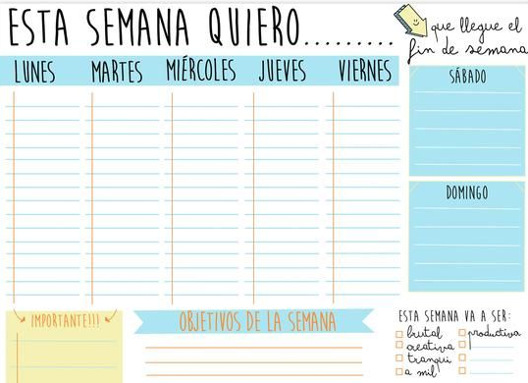

ACTIVIDAD 2
En esta actividad te daré algunas estrategias de estudios, la idea es que puedas realizar la mayoría de ellas. Pon un en aquellas que ya tienes y un A TRABAJAR aquellas que aún no realizas.

1° Tener y usar un calendario
2° Crear rutinas de estudios
3° Fijar objetivos a corto y largo plazo
4° Planificar tus tiempos de descanso y ocio
5° Tener una actitud positiva
6° Buscar un lugar adecuado para realizar tus tareas
7°Evitar interrupciones cuando estas en tus tareas
8°Avanza de lo más difícil a lo más simple
9° Pide ayuda si no entiendes, siempre pregunta

10° Disfrutar, Repasar y Cuídate.

Espero tus respuestas en el correo

¡¡BUEN TRABAJO!!
UN ABRAZO Y RECUERDA QUEDATE EN CASA
CARIÑOS, TÍA JESSIE

Te dejo mi correo jessie.romero@colegio-patriciomekis.cl por cualquier duda

